Iachint Monahul
de la Sfântul Munte Athos
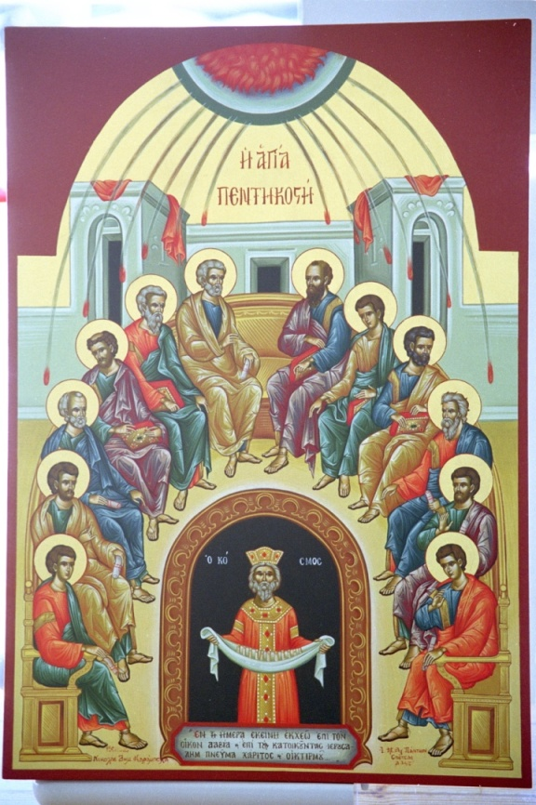
„Când a împărțit Limbi de Foc, Cel Preaînalt,
în unitate pe toți I-a chemat”
CREȘTINII CRED ȘI MĂRTURISESC ÎNTRU ADEVĂRUL LUI DUMNEZEU
Vol. II

